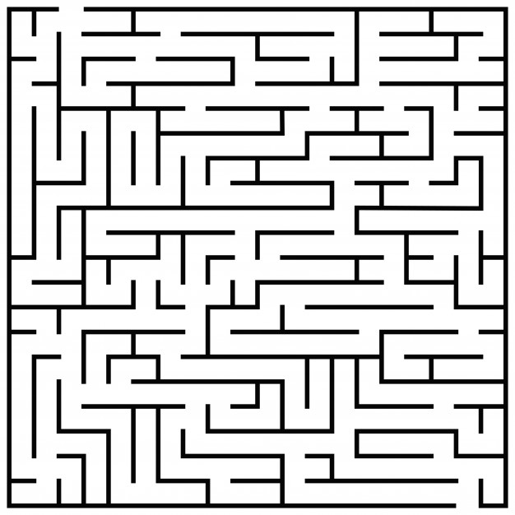
Werkblad Bartimeüs
Opdracht 1: Breng de blinde Bartimeüs bij Jezus.

Opdracht 2 : Los de rebus op. 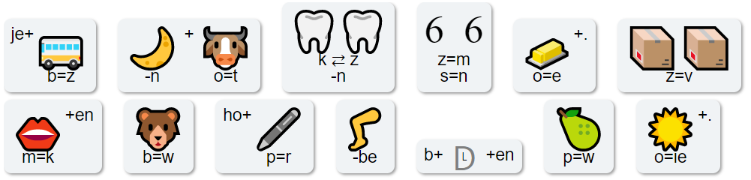
__________________________________________________________________________________
__________________________________________________________________________________

Opdracht 3: Mensen die blind zijn lezen niet met hun ogen maar met hun vingers. Elke letter bestaat uit zes voelbare puntjes. Aan de puntjes van een letter kunnen zij voelen wat er staat geschreven. Op plaatje A zie je hoe deze letters eruit zien. Het lijkt een beetje op geheimschrift. Weet jij welke tekst er op plaatje 2 staat?
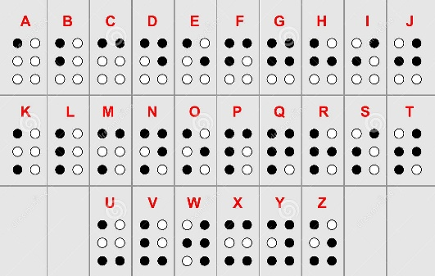
B
A

